**SERVIDOR DE CATASTRO**

* CREDENCIALES PARA TODOS LOS CONTENEDORES

USUARIO: root

clave: gadCatrastro#2000

BASE DE DATOS CATASTRO

ssh: 192.158.0.221 puerto:22

SISTEMA DE CATASTRO SIIM

ssh: 192.158.0.223 puerto:22

BASE DE DATOS PREPRODUCCION

ssh: 192.158.0.209 puerto:22

SISTEMA DE PREPRODUCCION SIIM

ssh: 192.158.0.210 puerto:22

* RUTAS DE ACCESO APLICATIVO

SISTEMA DE CATASTRO SIIM

<http://192.168.0.223:8084/SIIM/SIIM.html>

SISTEMA DE PREPRODUCCION SIIM

<https://siim3.naranjal.gob.ec:9443/SIIM/SIIM.html>

* ESQUEMA DE BASE DE DATOS

BASE DE DATOS CATASTRO

usuario base: postgres

contraseña: lajnaran#siim

base: siim_10052021

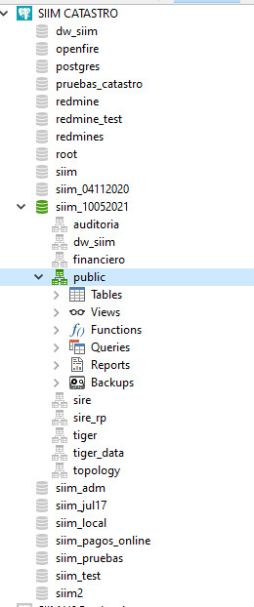 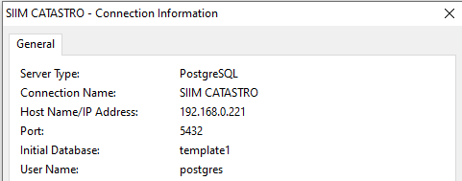

BASE DE DATOS PREPRODUCCION

usuario base: postgres

contraseña: lajnaran#siim

base: siim

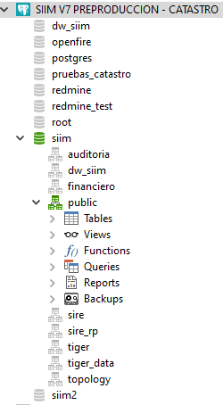 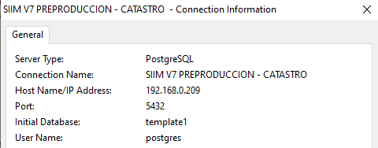

* CONFIGURACION DE ARCHIVO HOST MAQUINAS PERSONALES

COPIAR Y PEGAR LAS RUTAS INDICADAS A CONTINUACION:

#SIIM V7 PREPRODUCCION CATASTRO

192.168.0.207 openldap.naranjal.gob.ec

192.168.0.208 cas3.naranjal.gob.ec

192.168.0.209 postgresql.naranjal.gob.ec

192.168.0.210 siim3.naranjal.gob.ec